回覧板って何？ What is “Kairanban”?
回覧板は、地域や自治会で情報を共有する為に使われる連絡方法です。お知らせや資料をファイルなどに挟み、近所の家に順番に回すことによって、地域全体で情報を共有します。
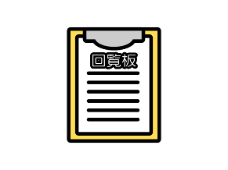
A Kairanban (circular notice) is a communication method used by local communities and neighborhood associations to share information. Notices and documents are placed in a file and passed from member to member in order, allowing the entire community to stay informed.
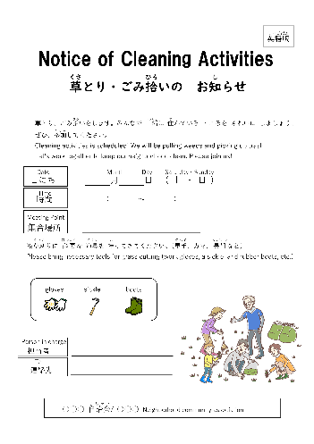
■何が書いてあるの？ What information does it contain?
・地域の行事 Local Events
・清掃活動のお知らせ Cleaning Activities
・粗大ごみ回収のお知らせ Collection of Oversized Garbage
・近くの学校や地域センターのお知らせNotices from Nearby Schools and Community Centers
■どうすればよいの？ How to do it?
- 回覧板を受け取ったら、内容を確認します。
Check the contents when you receive it.
- 名前や確認した日付を書くことがあります。
Write your name and the date you checked the information, if needed.
- 次の人に渡します。 Pass it to the next member.
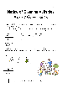



■気をつける事 Points to note
・回覧板を受け取ったら、すぐに内容を確認しましょう。
Check the contents as soon as possible.
・確認したら、早めに次の人に回しましょう（当日もしくは次の日）
Pass it to the next person promptly (same day or next day)

